Cinema e Educação

Gen, pés descalços

Disciplinas/Áreas do Conhecimento:
História, física, química e biologia;

Competência(s) / Objetivo(s) de Aprendizagem
- Estudar a 2ª Guerra Mundial e o papel do Japão no conflito;
- Estudar os princípios e as consequências da bomba atômica;
- Discutir os limites éticos da ciência;
- Refletir sobre os impactos cotidianos da guerra em uma sociedade;
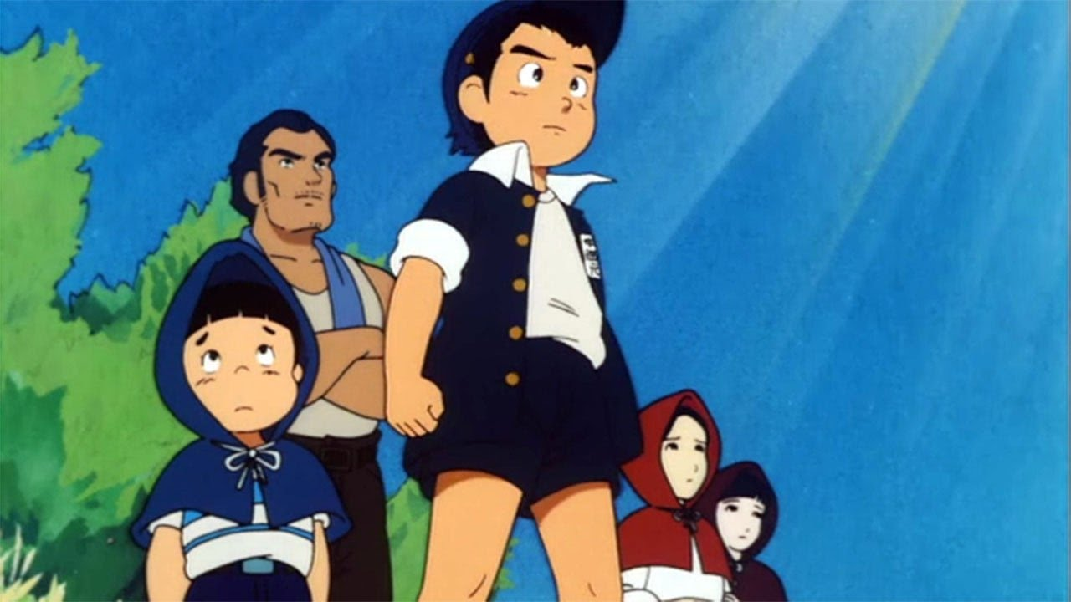

Conteúdos:
- História: Japão e a 2ª Guerra mundial
- Biologia: Os impactos da radiação no corpo humano
- Química: Quais são os princípios da bomba atômica

Palavras Chave:
Japão, 2ª Guerra Mundial, Bomba Atômica, Hiroshima;

Para Organizar o seu Trabalho e Saber Mais

- Você pode assistir integralmente ao filme em: https://www.youtube.com/watch?v=6IOHfEmZAGY&t=364s
- Artigos sobre o Japão na II Guerra Mundial: https://www.terra.com.br/noticias/educacao/historia/segunda-guerra-mundial-japao-desafia-estados-unidos,c8554a6efdc1d310VgnVCM20000099cceb0aRCRD.html e http://rede.novaescolaclube.org.br/planos-de-aula/o-japao-na-segunda-guerra-mundial
- Para saber mais sobre a Guerra Sino-Japonesa: https://pt.wikipedia.org/wiki/Segunda_Guerra_Sino-Japonesa
- Sobre a derrota japonesa na Guerra: http://brasilescola.uol.com.br/historiag/derrota-japonesa-na-segunda-guerra-mundial.htm
- Para conhecer e entender o discurso de rendição do Imperador japonês: https://pt.wikipedia.org/wiki/Gyokuon-h%C5%8Ds%C5%8D
- “Luz branca/ Chuva Negra” – documentário sobre a participação japonesa na Guerra e a destruição de Hiroshima e Nagazaki: https://www.youtube.com/watch?v=--p1ZVMOUjw
- Vídeo “Como funciona uma bomba atômica?”: https://www.youtube.com/watch?v=zqnFeWCbMcI
- Artigo sobre a diferença entre a bomba atômica e a bomba de hidrogênio: http://veja.abril.com.br/ciencia/saiba-qual-a-diferenca-entre-a-bomba-de-hidrogenio-e-a-bomba-atomica/
- Saiba mais sobre a Bomba atômica: https://es.wikipedia.org/wiki/Bomba_at%C3%B3mica
- Artigo sobre as consequências biológicas da Bomba atômica: http://noticias.r7.com/saude/para-sobreviventes-de-bomba-atomica-consequencia-pode-ser-cancer-osseo-com-dor-insuportavel-10042013
- Poema “A Rosa de Hiroshima”, de Vinícius de Moraes: https://www.letras.com/vinicius-de-moraes/49279/

Gen, Pés descalços
Sinopse:
Gen e sua família vivem em Hiroshima durante o fim da 2ª guerra mundial, lutando contra a pobreza, a fome e as diversas situações impostas pela guerra, até que vivenciam os efeitos da bomba atômica jogada sobre a cidade. Baseado em um mangá autobiográfico de mesmo nome, esse belo anime mostra o lado humano e sensível desse marcante episódio histórico.
Ficha técnica: Título: Gen, pés descalços Duração: 83 min. Direção: Mori Masaki Roteiro: Keiji Nakazawa Vozes: Issei Miyazaki (Gen), Yoshie Shimamura (Kimie), Masaki Koda (Shinji/ Ryuta), Takao Inoue (Daikichi), Seiko Nakano (Eiko) Classificação: 12 anos Ano/Pais de Produção: 1983/ Japão Edição: Harutoshi Ogata Música: Kentaro Haneda;
Proposta de Trabalho

1ª Etapa - Exibição do filme

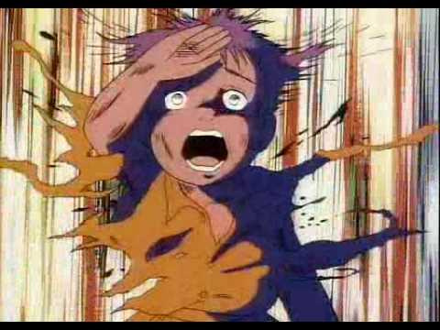
Antes de exibir o filme, é importante fazer uma breve contextualização histórica, situando os alunos no fim da 2ª guerra mundial, os países em conflito e a situação do Japão, bem como a explosão das duas bombas atômicas em Hiroshima e Nagasaki. Dessa forma, entenderão melhor os conflitos dos personagens e a representação da devastação provocada pela bomba atômica. Também é importante comentar que o filme é inspirado em um mangá muito famoso no Japão, de mesmo nome, e que é autobiográfico – o autor do mangá é um sobrevivente da bomba.

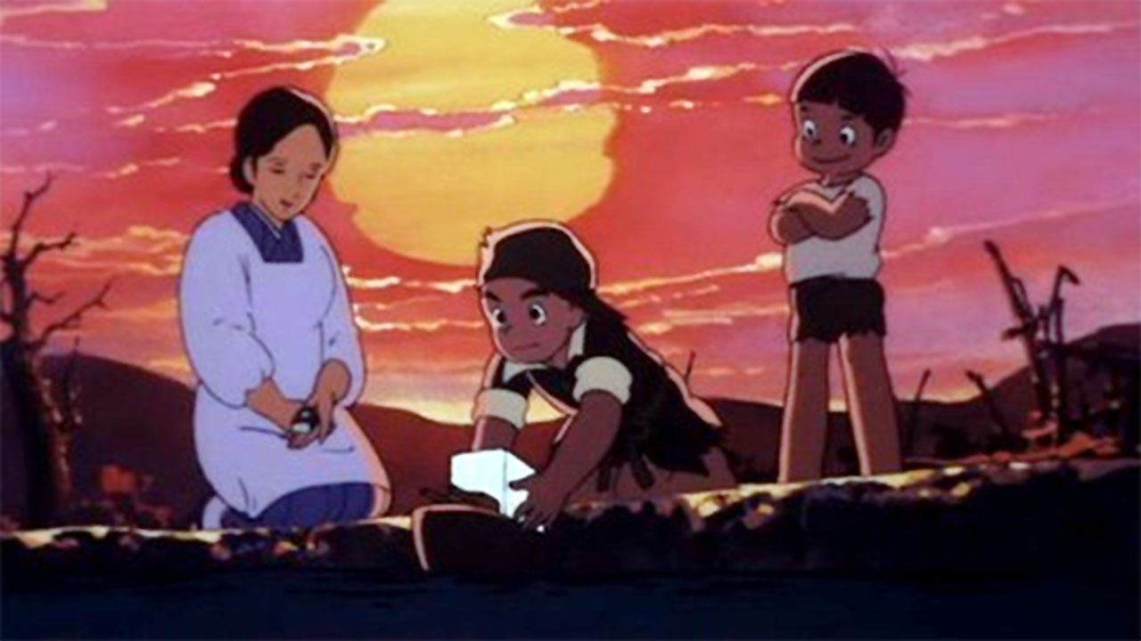
2ª Etapa: Debate sobre o filme
A obra é muito rica em temas para discussão, tão interessantes como dramáticos. É importante que o professor sinta quais questões impactaram mais os alunos, tanto temáticas como estéticas, e parta a discussão daí. É possível conversar sobre a relação familiar, as consequências da guerra, o pacifismo do pai de Gen – que era uma postura pouco comum e pouco aceita na época, a bomba atômica e sua representação. Qual o imaginário sobre as bombas atômicas os alunos possuíam? Conheciam alguma representação sobre o seus efeitos? Como o autor a representa? Quais as cores, formas e imagens que utiliza? Como os personagens reagem à explosão da bomba? Quais são os efeitos posteriores da bomba? Como os sobreviventes agem após o desastre? E a família de Gen?

3º Atividades: História: O Japão na segunda guerra mundial
Gen, pés descalços pode ser uma possibilidade interessante de estudar a 2ª Guerra mundial de uma perspectiva diferente, ampliando as reflexões mais presentes na escola sobre os conflitos entre as nações europeias. Não somente ajudará a compreender melhor a História do Japão e da Ásia como também a entender mais profundamente a Guerra.
Após a discussão inicial do filme, o professor pode dar uma aula expositiva explicando a situação do Japão no conflito. É importante, para isso, compreender a relação do país com seus vizinhos, e sobretudo a ocupação japonesa no norte da China desde 1931, a Guerra Sino-Japonesa, assim como as teorias de superioridade racial presentes no nacionalismo japonês. Pode exibir novamente a cena inicial (4’15) em que um soldado está indo à guerra, em nome do Imperador, e explicar o significado divino da figura do Imperador para os japoneses, e que portanto não poderia perder a guerra. Assim como a cena (59’) em que – após toda a destruição de Hiroshima e Nagasaki – um casal chora pelo anúncio da rendição do Japão e do Imperador, a primeira vez que ele se dirige ao povo, assumindo seu caráter humano. É importante, também, destacar os episódios de Pearl Harbor e das Bombas atômicas, que marcam respectivamente a entrada do Japão na Guerra – e seu conflito explícito com os Estados Unidos – e seu término.
Depois desse aprofundamento histórico [Ver materiais em Para saber Mais], pode pedir aos alunos que escrevam um texto breve relacionando o conteúdo visto com o filme, analisando qual a visão dos protagonistas sobre a guerra, e como eles vivem em seu cotidiano cada um desses acontecimentos históricos.

4º Atividades: Química e Biologia – A bomba atômica

A Bomba atômica é uma das descobertas mais relevantes e terríveis do século XX, devido às suas consequências históricas, filosóficas, éticas, e também científicas. O filme mostra de uma forma muito interessante as consequências da explosão, tanto momentâneas quanto residuais, assim como o pânico e o cenário infernal por ela provocado. Os professores de Química e Biologia podem partir do filme para estudar com seus alunos os princípios e consequências da bomba, de forma a compreender e discutir os limites éticos da Ciência. Dentro do possível, é mais produtivo fazer um intercâmbio entre as disciplinas, mas também está a possibilidade de que cada professor trabalhe isoladamente o tema.
O professor de Química pode estudar com seus alunos os princípios da elaboração da bomba, trabalhando os conceitos de fissão e fusão nuclear, assim como as características dos elementos utilizados em sua elaboração: urânio, plutônio ou hidrogênio. Quais características permitem a reação nuclear em cadeia? Quem foi o responsável por essa descoberta? O que foi o Projeto Manhattan? Qual a diferença de potência entre as bombas de cada elemento? Qual é a mais poderosa de todas, por quê?
Já o professor de Biologia pode discutir as consequências para os seres vivos da bomba atômica, tanto os atingidos diretamente como os descendentes dos afetados pela radiação, que continua matando gente até hoje em dia. Para isso, sugerimos exibir novamente a cena da explosão (31’30), e explicar os efeitos da bomba na pele, nos olhos, nos ossos, etc. Em seguida, pode exibir a cena em que Gen encontra o soldado doente (51’20), com frio, perdendo cabelo e vomitando sangue. Sugerimos, também, a leitura do poema “Rosa de Hiroshima” de Vinícius de Moraes, que expõe diversas consequências da bomba de forma poética. [Para ambas as disciplinas, ver materiais em Para Saber Mais].
Para terminar a atividade, os professores podem propor um debate aos alunos sobre os limites éticos da ciência. Até que ponto o desenvolvimento científico é positivo para as sociedades humanas e o planeta? Os descobrimentos científicos são “bons” ou maus” em si mesmo? Que setores da sociedade devem estabelecer esses limites éticos? O que a experiência da bomba atômica pode nos ensinar? Qual é a situação atual dos experimentos nucleares no mundo? Quais países tem mais bombas atômicas em seu poder? Como isso implica nas relações políticas entre os países?
Plano de aula: Profª Laura Duarte


